 **вариант №1**

**Тест 1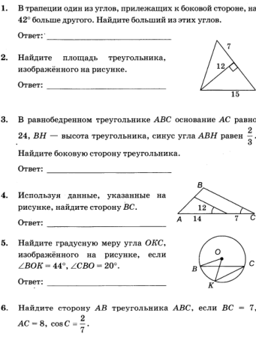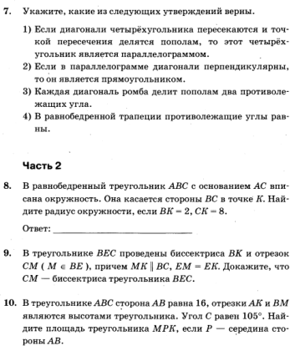Тест 2**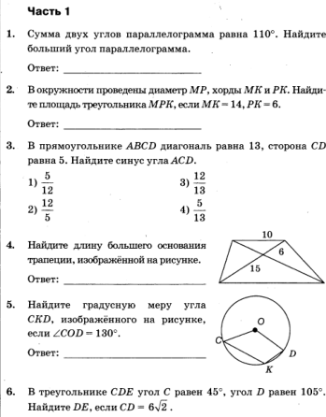

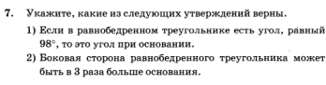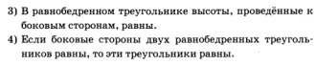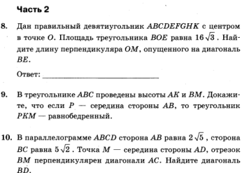

**Тест 3**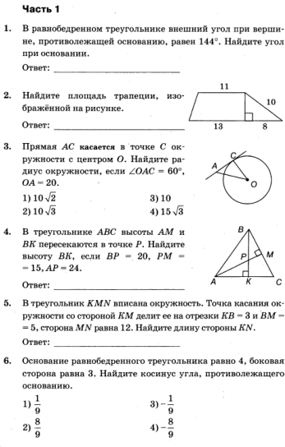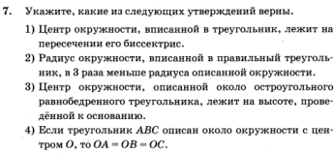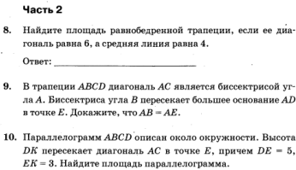

 **вариант №1**

**Тест 4**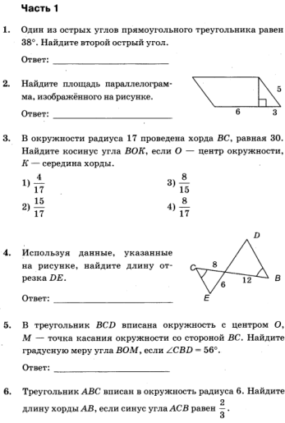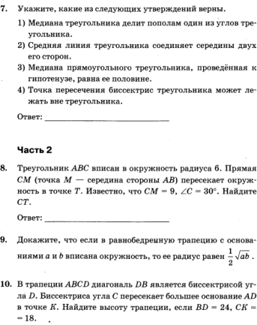

**Тест 5**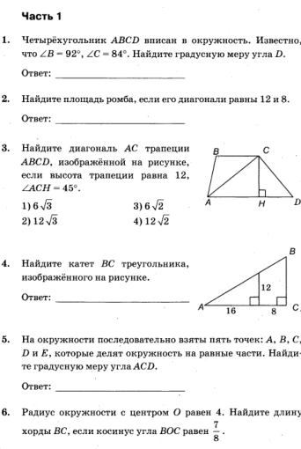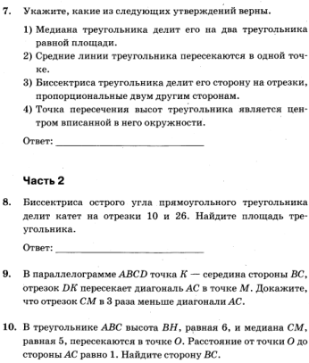

 **вариант №2**

**Тест 1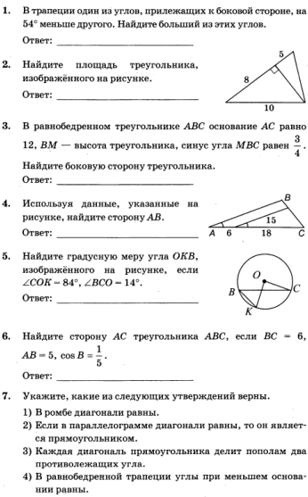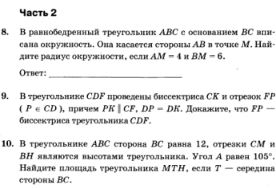Тест 2**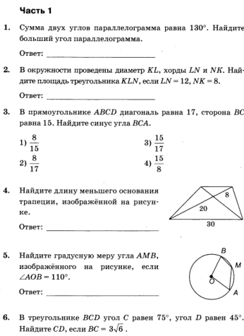

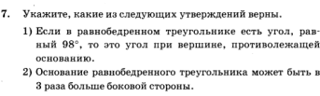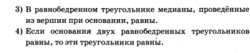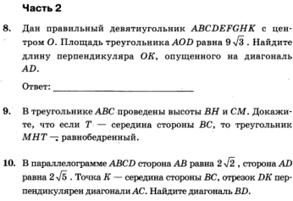**Тест 3**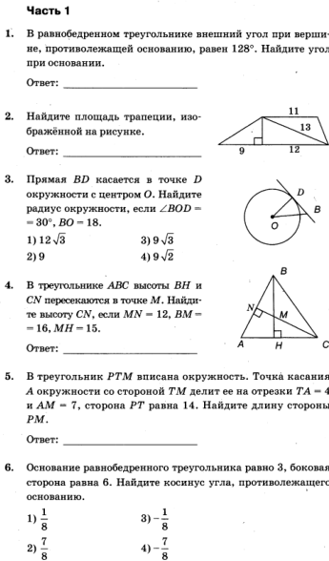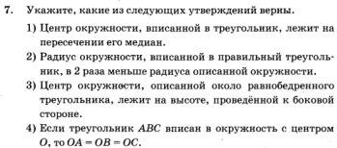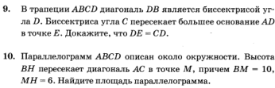

 **вариант №2**

**Тест 4**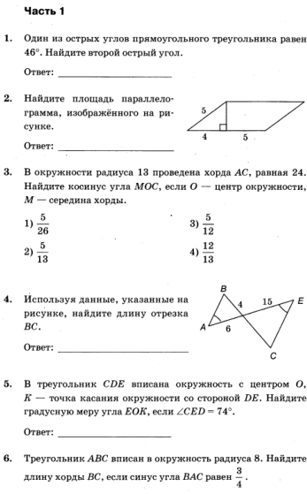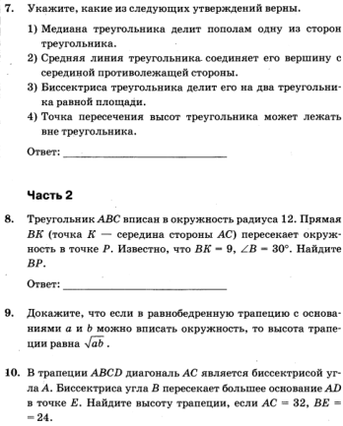

**Тест 5**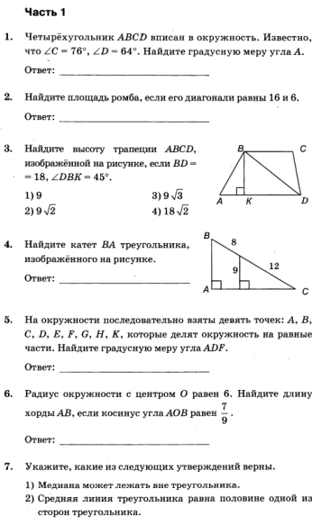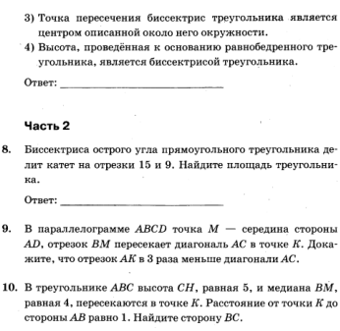

 **вариант №1**

|  |  |  |  |  |  |  |  |  |  |  |
| --- | --- | --- | --- | --- | --- | --- | --- | --- | --- | --- |
|  | **1** | **2** | **3** | **4** | **5** | **6** | **7** | **8** | **9** | **10** |
| **Тест 1** | **111** | **96** | **18** | **18** | **42** | **9** | **13** | **8/3** | **-** | **16** |
| **Тест 2** | **125** | **42** | **3** | **25** | **115** | **12** | **23** | **4** | **-** |  |
| **Тест 3** | **72** | **96** | **2** | **38** | **10** | **1** | **13** |  | **-** | **80** |
| **Тест 4** | **52** | **36** | **4** | **15** | **62** | **88** | **23** | **10** | **-** | **14,4** |
| **Тест 5** | **88** | **48** | **4** | **18** | **72** | **2** | **13** | **270** | **-** |  |



**вариант №2**

|  |  |  |  |  |  |  |  |  |  |  |
| --- | --- | --- | --- | --- | --- | --- | --- | --- | --- | --- |
|  | **1** | **2** | **3** | **4** | **5** | **6** | **7** | **8** | **9** | **10** |
| **Тест 1** | **117** | **39** | **8** | **20** | **56** | **7** | **24** | **3** | **-** | **9** |
| **Тест 2** | **115** | **48** | **2** | **12** | **125** | **9** | **13** | **3** | **-** |  |
| **Тест 3** | **64** | **80** | **3** | **32** | **17** | **2** | **24** |  | **-** | **320** |
| **Тест 4** | **44** | **27** | **2** | **14** | **53** | **12** | **14** | **13** | **-** | **19,2** |
| **Тест 5** | **104** | **48** | **2** | **15** | **80** | **4** | **24** | **216** | **-** |  |



**Тест 1**

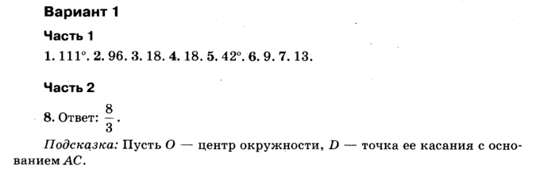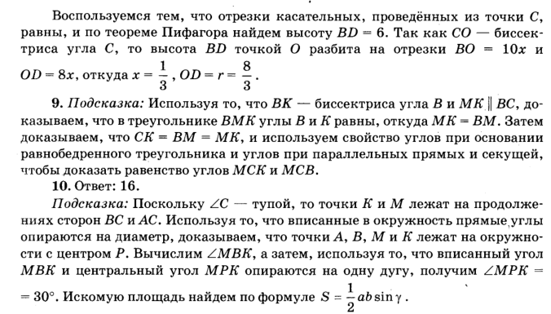

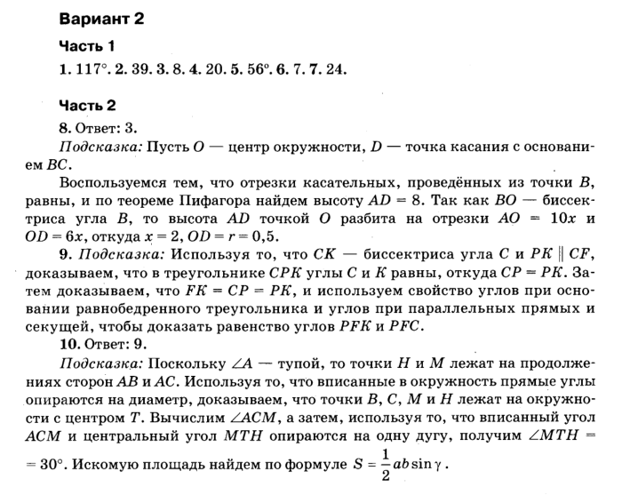

**Тест 2**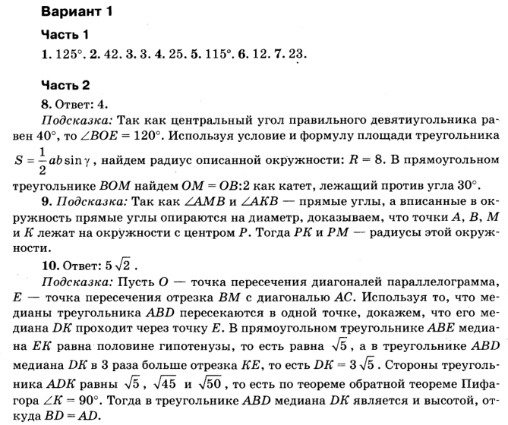

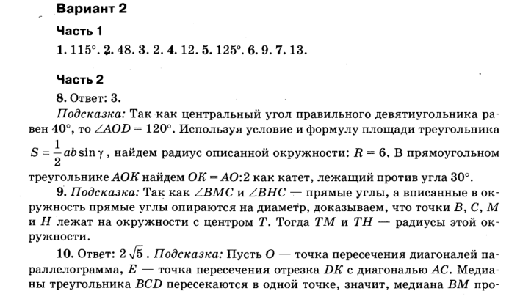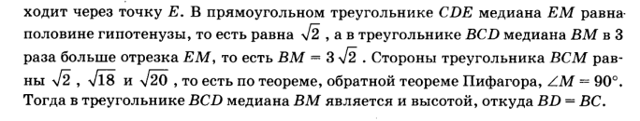**Тест 3**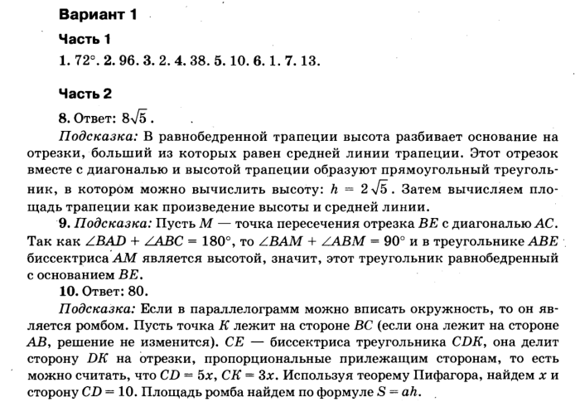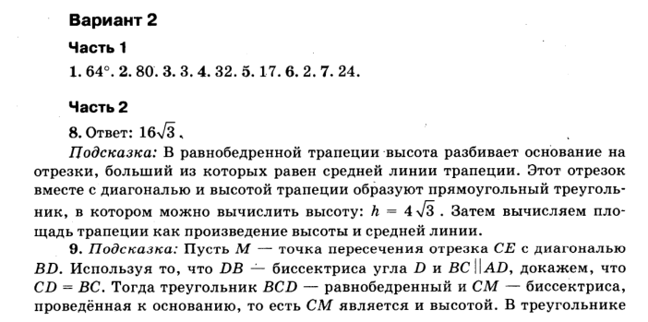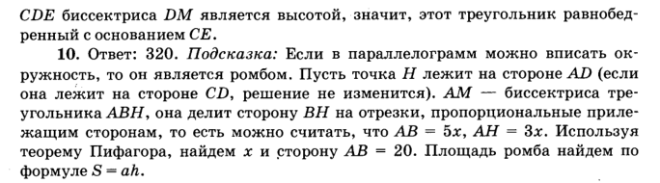

**Тест 4**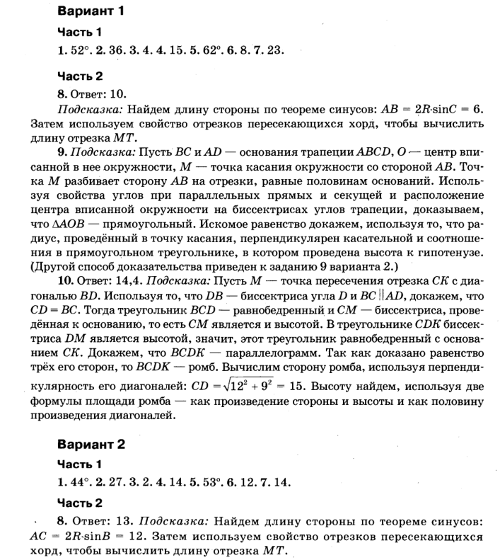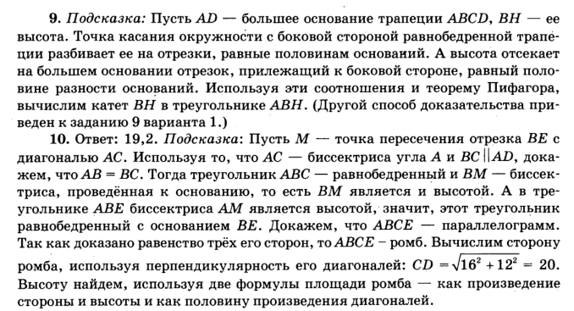

**Тест 5**